**Отчет по практической работе №**1

**по дисциплине МДК 01.02 “Инструментальные средства разработки программного обеспечения”.**

Выполнил: студент

группы 319

Муртазин Руслан Шамилевич

Дата 22.10.2024

**Цель работы:** Научиться разрабатывать структуру проекта и модульную структуру на основе требований к проекту, а также визуализировать взаимосвязь модулей с помощью диаграмм.

**Основная структура задания:**

Описание структуры диаграммы модулей:

- Backend: Серверная часть приложения, отвечающая за логику работы и хранение данных.

- База данных: Хранит информацию о ресторанах, пользователях, заказах, курьерах, меню, статусах заказов, платежах и др.

- Сервисы геолокации: Определяют местоположение пользователей, ресторанов, курьеров, оптимизируют маршруты доставки.

- Система уведомлений: Отправляет уведомления пользователям о статусе заказов, акциях, новостях.

- Система аналитики: Собирает данные о поведении пользователей, эффективности работы ресторанов, популярности блюд, эффективности курьеров для оптимизации сервиса.

- Система безопасности: Обеспечивает защиту данных пользователей, ресторанов, финансов, предотвращает мошенничество.

- Внешние интерфейсы:

- Пользовательский интерфейс: Приложение (мобильное или веб), позволяющее пользователям:

- Модуль 1.1: Поиск и просмотр ресторанов: Поиск по названию, типу кухни, местоположению. Отображение информации о ресторанах (меню, фотографии, рейтинги, время доставки).

- Модуль 1.2: Просмотр и заказ меню: Представление меню ресторана с фильтрами (категории, цены, популярность). Добавление блюд в корзину.

- Модуль 1.3: Корзина и оформление заказа: Просмотр состава заказа, выбор способа оплаты, ввод контактной информации, подтверждение заказа.

- Модуль 1.4: Профиль пользователя: Хранение информации о пользователе (адрес доставки, история заказов, избранные рестораны, способы оплаты).

- Модуль 1.5: Отслеживание статуса заказа: Отображение актуальной информации о статусе заказа (принят, в обработке, доставлен).

- Система управления ресторанами:

- Модуль 2.1: Регистрация и управление профилем ресторана: Добавление информации о ресторане (название, адрес, меню, фотографии).

- Модуль 2.2: Управление меню: Добавление, удаление, изменение блюд в меню. Настройка категорий и цен.

- Модуль 2.3: Прием и обработка заказов: Отображение заказов, изменение статусов заказов (готов, на доставке, завершен), общение с клиентами.

- Модуль 2.4: Аналитика и отчетность: Статистика по заказам, продажам, популярным блюдам.

- Службы:

- Система обработки заказов:

- Модуль 3.1: Прием и подтверждение заказов: Прием заказов от пользователей, подтверждение наличия блюд, обработка способа оплаты.

- Модуль 3.2: Создание маршрутов доставки: Определение оптимального маршрута для курьеров, учитывая время доставки и местоположение.

- Модуль 3.3: Назначение курьеров: Назначение курьеров к заказам с учетом местоположения курьера и заказа.

- Модуль 3.4: Отслеживание статуса заказов: Мониторинг статуса заказа (в обработке, на доставке, завершен) для пользователей и курьеров.

- Модуль 3.5: Оплата заказов: Интеграция с платежными системами для приема платежей.

- Система доставки:

- Модуль 4.1: Управление курьерами: Регистрация курьеров, отслеживание их местоположения, назначение к заказам.

- Модуль 4.2: Маршрутизация: Определение оптимальных маршрутов доставки для курьеров с учетом загруженности дорог и времени доставки.

- Модуль 4.3: Общение с курьерами: Предоставление информации о заказах, времени доставки, адресе доставки.

- Модуль 4.4: Отслеживание доставки: Отображение информации о местоположении курьера для пользователя.

- Система поддержки пользователей:

- Модуль 5.1: Чат: Предоставление возможности пользователям задавать вопросы, получать ответы, оставлять отзывы.

- Модуль 5.2: Обработка запросов: Прием и обработка жалоб, запросов, предложений пользователей.

Диаграмма модулей:

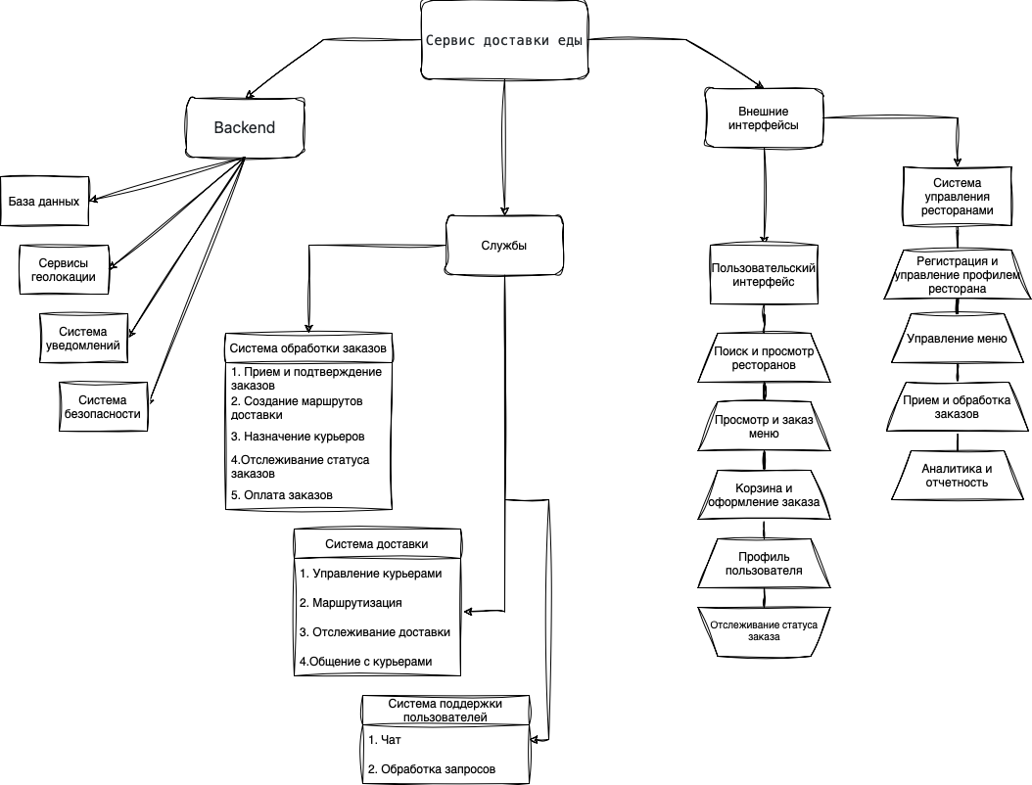

**Выводы работы:** В этой работе я разобрался, как структурировать сервис доставки еды, разделив его на модули.  Я определил ключевые компоненты системы, разработал иерархическую структуру модулей, визуализировал взаимосвязи между ними с помощью диаграммы, а также подробно описал функциональность каждого модуля.

Эта работа помогла мне понять модульную архитектуру и её преимущества для сложных проектов. Теперь я умею декомпозировать проекты на модули, визуализировать их взаимосвязи, создавать структуру проекта, а также описывать функциональность модулей.